MOTION DESIGN
UA 02 : Je réinvestis mes apprentissages en réalisant l’animation « CB CARD » à partir d'un brief
Travail individuel
Durée estimée : 3h à 5h

Le contexte :
« On enlève les bouées ? »

CDUI1305m01-IllustrationGuidance_UA02.jpg
Les objectifs d'apprentissage
A l’issue de cette unité d’apprentissage, à partir d’un cahier des charges, à l'aide des ressources fournies et du logiciel Adobe After Effects paramétré en langue anglaise, vous aurez réalisé une animation à partir d’un brief.

Présentation
Vous allez réaliser une animation « from scratch » (à partir d’une feuille blanche) au format vidéo pour indiquer à des cibles seniors comment trouver leur code de sécurité sur leur carte bancaire lors d’achat en ligne.
Avant de commencer, vous reproduirez les actions de 4 tutoriels vidéo ayant pour objets :
- Utiliser les 20 raccourcis essentiels pour After Effects
- Animer des tracés dans After Effects
- Animer des textes avec des FX presets dans After Effects et Adobe Bridge
- Effectuer une rotation d’image en 3D type flip flap avec After Effects

Vous réaliserez ensuite une animation en vous basant sur un cahier des charges, une vidéo d’attendu, une vidéo d’aide et les sources fournies. A la fin des travaux, vous utiliserez la grille d’autoévaluation pour effectuer une recette et vous publierez votre animation.

Instructions
Travail individuel

Etape 01 : 20 raccourcis essentiels pour After Effects

1.a Vous téléchargez l’archive ci-après. Une fois téléchargée, vous décompressez l’archive dans un répertoire de travail sur votre poste de travail. Vous avez besoin de ces ressources pour traiter le point suivant. Cette archive contient entre autres un mémo sur 20 raccourcis essentiels d’After Effects.

CDUI1305m01-UA02-1-archiveRessourcesAeShortcuts.zip
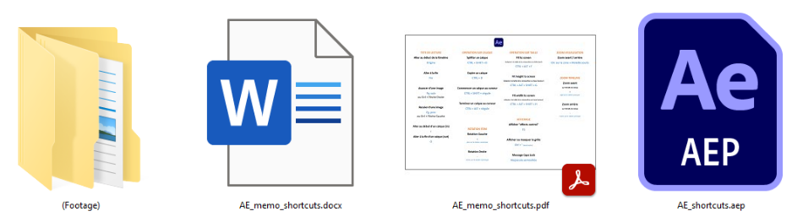
CDUI1305m01-UA02-lesressources00a.png

1.b. Vous reproduisez au fur et à mesure les manipulations présentées sur la vidéo suivante (5mn).
CDUI1305m01-UA02-1-VideoAeShorcuts.mWeb
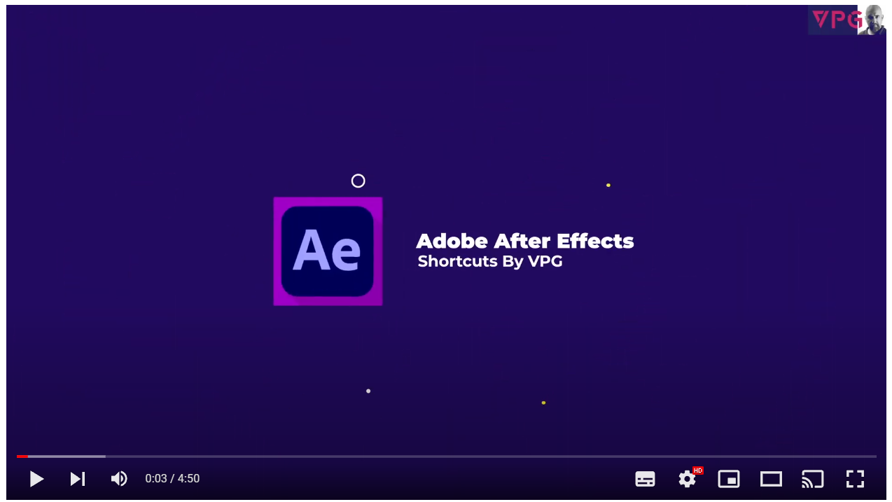
https://youtu.be/OpyYo3MainQ

Etape 02 : Animer des tracés dans After Effects

Vous reproduisez au fur et à mesure les manipulations présentées sur la vidéo suivante (durée vidéo : 10mn). Vous n’avez pas besoin de ressources pour reproduire les actions de cette vidéo.
CDUI1305m01-UA02-2-VideoTrimPath.mWeb
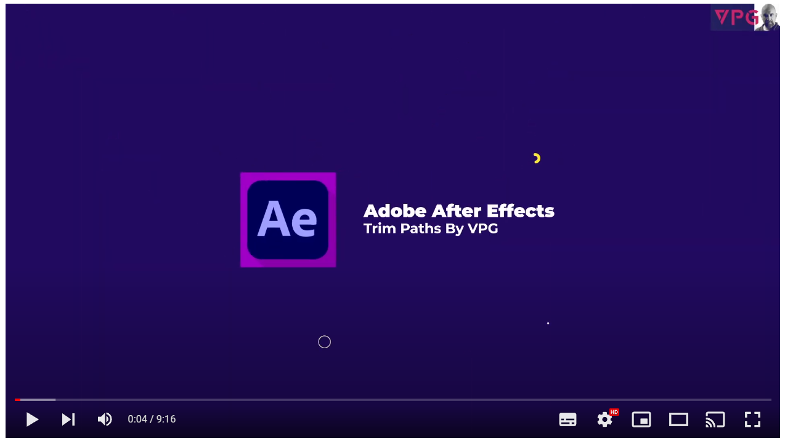
https://youtu.be/UqQj3EBwUMk

Etape 03 : Animer des textes avec des FX presets dans After Effects et Adobe Bridge

Vous reproduisez au fur et à mesure les manipulations présentées sur la vidéo suivante (durée vidéo : 3mn).

CDUI1305m01-UA02-3-VideoTextFxPreset.mWeb
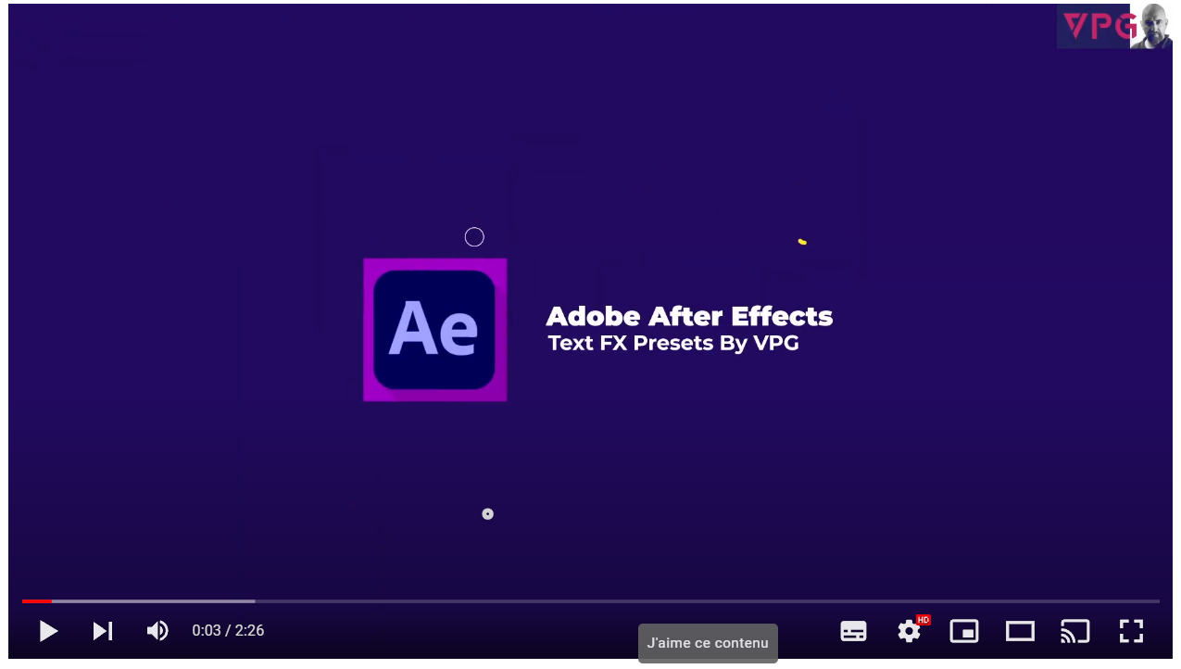
https://youtu.be/HaIv7_MqTGg

Etape 04 : Effectuer une rotation d’image en 3D type flip flap avec After Effects

4.a. Vous téléchargez l’archive ci-après. Une fois téléchargée, vous décompressez l’archive dans un répertoire de travail sur votre poste de travail. Vous avez besoin de ces ressources pour traiter le point suivant.
CDUI1305m01-UA02-4-archiveRessources3dFlipFlapImage.zip
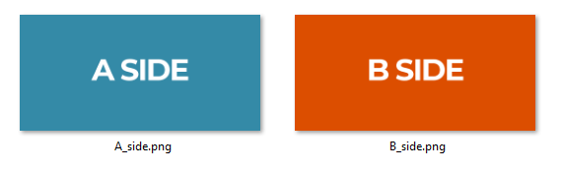
CDUI1305m01-UA02-lesressources00b.png

4.b. Vous reproduisez au fur et à mesure les manipulations présentées sur la vidéo suivante (durée vidéo : 5mn).

CDUI1305m01-UA02-4-Video3dFlipFlapImage.mWeb
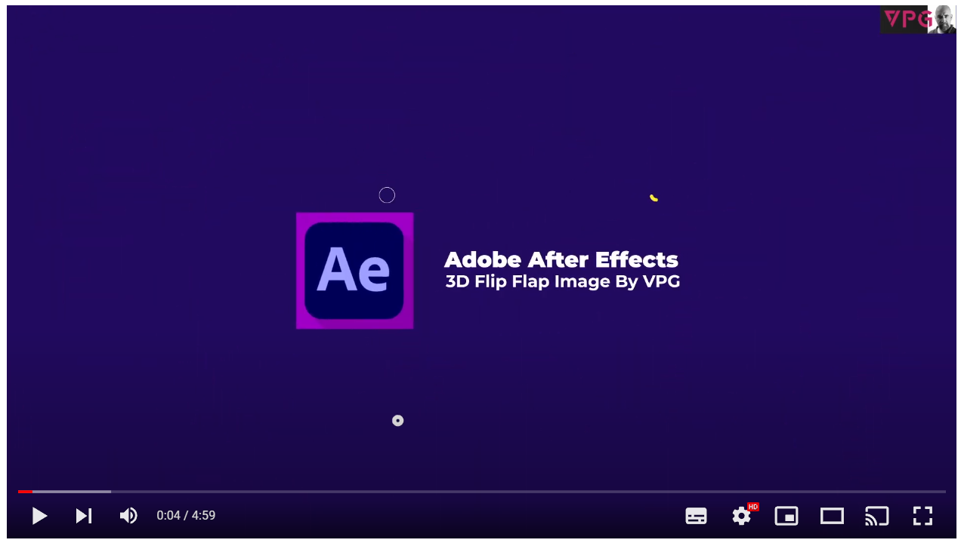
https://youtu.be/ARUFfLGRotk

Etape 05 : TP CBcard, réaliser une animation en respectant un brief

Veuillez lire les instructions suivantes dans leur intégralité (5.a. à 5.h.) avant de commencer à produire.

5.a. Vous téléchargez l’archive ci-après. Une fois téléchargée, vous décompressez l’archive dans un répertoire de travail sur votre poste de travail. Cette archive contient les sources nécessaires pour réaliser l’animation CB CARD.
CDUI1305m01-UA02-5a-archiveRessourcesTpCbCard.zip
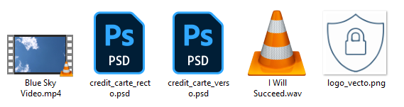
CDUI1305m01-UA02-lesressources01.png

5.b. Vous regardez la vidéo d’attendu suivante.

CDUI1305m01-UA02-5b-AE_TP_videoAttenduCBcard_with_watermark_v4.mWeb
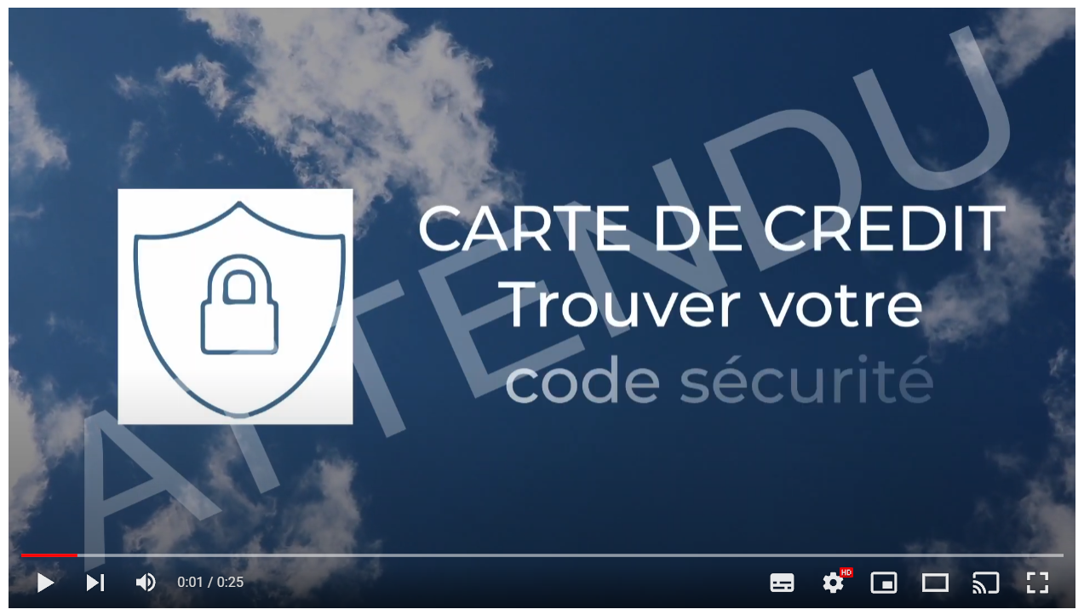
https://youtu.be/vqBM9xD_5qM
Cette vidéo possède un watermark. Votre rendu ne présentera pas de watermark.

5.c. Vous téléchargez et prenez connaissance du cahier des charges PDF suivant.
« CDUI1305m01-UA02-5c-AE_cahierDesChargesAnimationCBcard_v3.1.pdf »

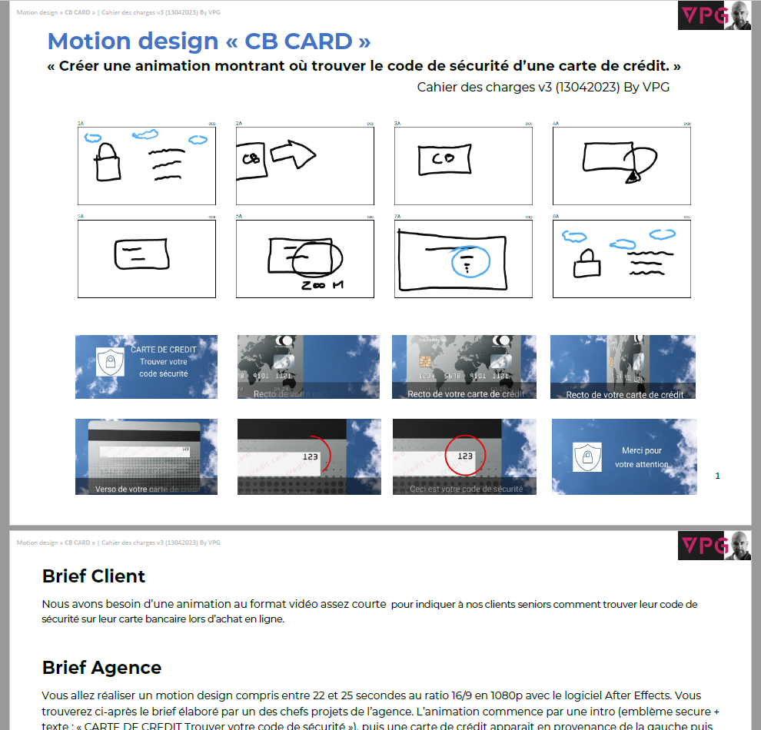
CDUI1305m01-UA02-lesressources03.png

5.d. Vous réalisez l’animation en respectant les consignes. Si nécessaire, vous allez réviser les procédures présentées au début de cette unité d’apprentissage (shortcuts, tracés, text fx, flipflap)
5.e. Si besoin, vous pouvez consulter la vidéo d’aide pour le TP. L’objet de la vidéo d’aide est de vous montrer tous les gestes nécessaires pour réaliser l’animation CB card. Pour ce faire, vous téléchargez l’archive :
CDUI1305m01-UA02-5e1-archiveRessourcesHelpCBcard.zip
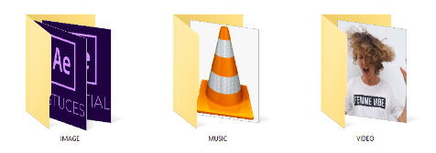
CDUI1305m01-UA02-lesressources04.png

Une fois téléchargée, vous décompressez l’archive dans un répertoire de travail sur votre poste de travail. Vous avez besoin de ces ressources pour reproduire les actions de la vidéo d’aide suivante. Voici la vidéo d’aide :

CDUI1305m01-UA02-5e2-VideoHelpCBcard.mWeb
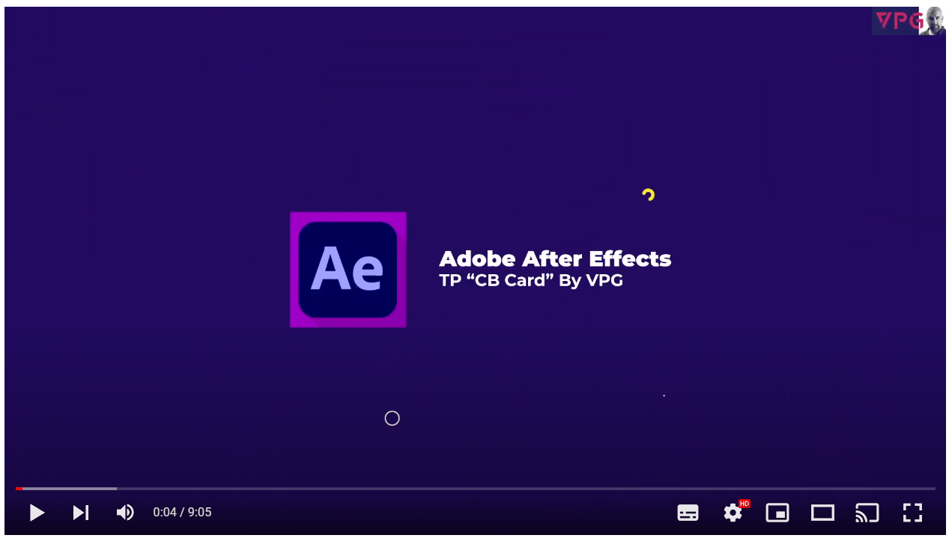
https://youtu.be/1DeEtv6nxYQ

5.f. Une fois l’animation réalisée, vous complétez la grille d’autoévaluation présente à la fin du cahier des charges et effectuez des actions correctives si nécessaire. Si vous sollicitez votre formateur pour qu’il effectue une revue de votre livrable, vous devez avoir rempli cette grille au préalable et avoir effectué les actions correctives nécessaires.

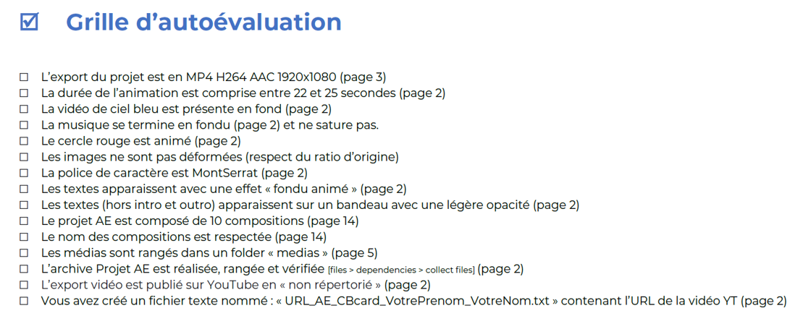
CDUI1305m01-UA02-lesressources05.png

5.g. 20 minutes avant la fin du temps imparti, vous rangerez vos fichiers sources et vos travaux pour une utilisation ultérieure. Les fichiers à conserver sont : les fichiers sources, votre projet After Effects. Même si vous n’avez pas terminé, vous exporterez l’animation en l’état au format MP4 (codecs H264/AAC). Vous publierez l’animation sur votre chaine YouTube en mode non répertorié.

5.h. Vous envoyez un email à votre formateur au même format que l’UA précédente. L’email contient l’URL de publication YouTube.

Vous avez terminé ?

6. Si vous terminez avant le temps imparti et sauf consigne contraire de la part de votre formateur, vous passez à l’unité d’apprentissage suivante.

Conseil
Sauvegarder régulièrement votre travail sous After Effects en ajoutant des numéros de version. Vous avez 3 à 5 heures pour traiter cette unité d’apprentissage, mais attention, le temps passe vite en Motion Design !

